Výukový materiál zpracovaný v rámci projektu



**Registrační číslo projektu:** CZ.1.07/1.4.00/21.1174

**Škola – adresa:** Základní škola, Dobrá, okres Frýdek-Místek [www.zsdobra.cz](http://www.zsdobra.cz), [zsdobra@zsdobra.cz](mailto:zsdobra@zsdobra.cz)

**Šablona:** č. 8

**Ověření ve výuce (dne): 15. 6. 2011 Pořadové číslo hodiny: 9**

**Třída: 7. A Předmět: zeměpis**

|  |  |
| --- | --- |
| **Název:** | **Státy Ameriky** |
| **Anotace:** | Pracovní list zaměřený na státy Ameriky – Kanadu, USA a Jižní Ameriku. Žáci pracují s informačními zdroji – atlasem, mapou, tabulkami, internetem. |
| **Autor:** | Mgr. Lukáš Kubiena |
| **Jazyk:** | čeština |
| **Očekávaný výstup:** | Rozlišuje zásadní přírodní a společenské atributy jako kritéria pro vymezení, ohraničení a lokalizaci regionů světa. Lokalizuje na mapách světadíly, oceány a makroregiony světa podle zvolených kritérií, srovnává jejich postavení, rozvojová jádra a periferní zóny. |
| **Speciální vzdělávací potřeby:** | žádné |
| **Klíčová slova:** | Amerika, státy, USA, Kanada, Jižní Amerika, rozloha, počet obyvatel, hustota zalidnění, mapa, osmisměrka |
| **Rozvíjené klíčové kompetence:** | KP, KŘP |
| **Druh učebního materiálu:** | Pracovní list |
| **Druh interaktivity:** | aktivita |
| **Cílová skupina:** | žák |
| **Stupeň a typ vzdělávání:** | základní vzdělávání - druhý stupeň |
| **Ročník:** | 7. |
| **Celková velikost:** | 143 kB |
| **Vazby na ostatní materiály:**  ***(Seznam dokumentace)*** | - |

1. **Zjisti, kolikrát jsou rozloha a počet obyvatel Kanady větší, než rozloha a počet obyvatel ČR. Co lze usoudit na základě zjištěných údajů o hustotě zalidnění Kanady?**

rozloha Kanady =_______________ km2

rozloha ČR = _______________ km2

**Rozloha Kanady je asi ____ x větší, než rozloha ČR.**

počet obyvatel Kanady = _______________

počet obyvatel ČR = _______________

**Počet obyvatel Kanady je asi ____ x větší, než počet obyvatel ČR.**

**hustota zalidnění Kanady - ________________________________________**

1. **Vylušti podle mapy států USA tajenku - název nejstaršího národního parku USA**

**i světa. První číslo znamená vždy pořadí písmene v tajence, druhé číslo pak pořadí hledaného písmene v názvu státu. Např. pokud by bylo v obrysu státu Kansas vepsáno „5-2“, na pátou pozici tajenky by patřilo druhé písmeno slova „Kansas“, tedy písmeno „A“.**

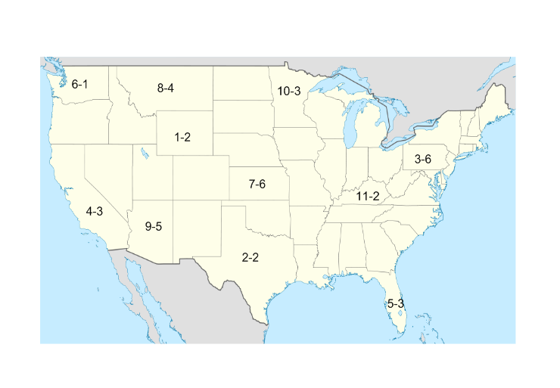

Obr. 1: Obrysová mapa USA

**Vypiš jednotlivé státy USA (písmena, která patří do tajenky označ barevně):**

1. ___________________________
2. ___________________________
3. ___________________________
4. ___________________________
5. ___________________________
6. ___________________________
7. ___________________________
8. ___________________________
9. ___________________________
10. ___________________________
11. ___________________________

**TAJENKA: __ __ __ __ __ __ __ __ __ __ ___**

1. **V osmisměrce najdi názvy dvanácti států Jižní Ameriky. Ze zbylých písmen sestav jméno jednoho místa Jižní Ameriky, které drží určitý světový zeměpisný rekord.**

A A G N G U E K P Y 1._______________ 2. _______________

L N U U R V O V A M

E O I E Y L D U R A 3._______________ 4. _______________

L K P T U A G O A N

I P V M N U N A G I 5._______________ 6. _______________

H D B A R E Q A U R

C I V U D I G P A U 7._______________ 8. _______________

E I V I L O B R Y S

E I L I Z A R B A K 9._______________ 10. _______________

A L E U Z E N E V D

11._______________ 12. _______________

**TAJENKA: __________________________**

**ŘEŠENÍ:**

**I. Kanada**

rozloha Kanady = 9 984 670 km2 (podle <http://cs.wikipedia.org/wiki/Kanada>)

rozloha ČR = 78 867 km2 (podle <http://cs.wikipedia.org/wiki/%C4%8Cesko>)

**Rozloha Kanady je asi 127 x větší, než rozloha ČR.**

počet obyvatel Kanady = 32 547 200 (podle <http://cs.wikipedia.org/wiki/Kanada>)

počet obyvatel ČR = 10 532 770 (podle <http://cs.wikipedia.org/wiki/%C4%8Cesko>)

**Počet obyvatel Kanady je asi 3 x větší, než počet obyvatel ČR.**

**Hustota zalidnění Kanady je mnohem nižší, než v ČR (asi 3,26 obyv./km2).**

**II. USA**

1. Wyoming 2) Texas 3) Pensylvánie 4) Kalifornie 5) Florida

6) Washington 7) Kansas 8) Montana 9) Arizona 10) Minnesota 11) Kentucky

TAJENKA: YELLOWSTONE

**III. Osmisměrka – Jižní Amerika**

ARGENTINA, BOLÍVIE, BRAZÍLIE, CHILE, EKVÁDOR, GUYANA, KOLUMBIE, PARAGUAY, PERU,

SURINAM, URUGUAY, VENEZUELA

TAJENKA: ANGELŮV VODOPÁD – nejvyšší vodopád světa

**Použité zdroje:**

**Obr. 1:** NordNordWest. Wikimediacommons[online]. 2008 [cit. 2011-06-14]. File:USA location map.svg.

Dostupné pod licencí Creative Commons Attribution-Share Alike 3.0 na WWW:

<http://commons.wikimedia.org/wiki/File:USA_location_map.svg?uselang=cs>